АДМИНИСТРАЦИЯ
ГОРОДСКОГО ПОСЕЛЕНИЯ ИГРИМ
Березовского района
Ханты-Мансийского автономного округа – Югры

ПОСТАНОВЛЕНИЕ

от «26» марта 2026 год № 46
пгт. Игрим

О выдаче разрешения на размещение объекта на землях, находящихся в государственной собственности, без предоставления земельных участков и установления сервитутов

В соответствии со статьей 39.36. Земельного кодекса Российской Федерации, постановлением Правительства Российской Федерации от 03.12.2014 № 1300 «Об утверждении перечня видов объектов, размещение которых может осуществляться на землях или земельных участках, находящихся в государственной или муниципальной собственности, без предоставления земельных участков и установления сервитутов», постановлением Правительства Ханты-Мансийского автономного округа-Югры от 19.06.2015 № 174-п «О порядке и условиях размещения объектов, виды которых установлены Правительством Российской Федерации и размещение которых может осуществляться на землях или земельных участках, находящихся в государственной или муниципальной собственности, без предоставления земельных участков и установления сервитутов в Ханты-Мансийском автономном округе - Югре», постановлением Правительства Ханты-Мансийского автономного округа-Югры от 11.07.2014 № 257-п «Об установлении перечня случаев, при которых не требуется получение разрешения на строительство на территории Ханты-Мансийского автономного округа –Югры», и на основании поданного заявления казенного учреждения Ханты-Мансийского автономного округа-Югры «Управление капитального строительства», администрация городского поселения Игрим

ПОСТАНОВЛЯЕТ:

1. Разрешить казенному учреждению Ханты-Мансийского автономного округа-Югры «Управление капитального строительства» (КУ «УКС Югры») размещение объекта: «организация проездов, в том числе вдольтрассовых, и подъездных дорог в целях обеспечения объекта «Плавательный бассейн пгт. Игрим, Березовский район» (Проезды, в том числе вдольтрассовые, и подъездные дороги, для размещения которых не требуется разрешения на строительство), на землях, находящихся в государственной собственности, без предоставления земельных участков и установления сервитутов, расположенного в Ханты-Мансийском автономном округе-Югра, в Березовском районе, в пгт.Игрим, в кадастровом квартале 86:05:0324071, площадью 52,07 кв.м., в соответствии со схемой границ земель, предполагаемых к использованию, для размещения объекта на кадастровом плане территории (приложение).
2. КУ «УКС Югры» обязано:
2.1. Использовать земли в соответствии с целевым назначением и разрешенным использованием.
2.2. В случае, если использование земельных участков на основании данного разрешения на размещение объекта приведет к порче или уничтожению плодородного слоя почвы в границах земельных участков, указанных в пункте 1 настоящего постановления:
- привести земельные участки в состояние, пригодное для их использования в соответствии с разрешенным использованием;
- выполнить необходимые работы по рекультивации земельных участков.
3. Срок действия разрешения: 60 месяцев.
4. Разрешение досрочно прекращает свое действие со дня принятия решения (заключения договора или соглашения) в случаях, если:
- земельный участок, используемый на основании разрешения, предоставлен в собственность, аренду, постоянное (бессрочное) пользование, безвозмездное пользование юридическому лицу, индивидуальному предпринимателю или гражданину либо в отношении него (используемых на основании разрешения земель) заключено соглашение об установлении сервитута, принято решение об установлении публичного сервитута, за исключением случая, предусмотренного пунктом 4 статьи 39.36 Земельного кодекса Российской Федерации;
- заявитель представил в уполномоченный орган письменное обращение о досрочном прекращении действия разрешения.
5. Отделу по земельному и муниципальному хозяйству администрации городского поселения Игрим:
- в течение 5 (пяти) рабочих дней со дня принятия решения (заключения договора или соглашения), направить уведомление заявителю о прекращении разрешения;
- в течение 5 (пяти) рабочих дней со дня принятия решения (заключения договора или соглашения) направить уведомление в Березовский отдел Управления Федеральной службы государственной регистрации, кадастра и картографии по Ханты-Мансийскому автономному округу – Югре;
- в срок не более 3 (трех) рабочих дней со дня принятия решения о выдаче разрешения направить его заявителю;
- в срок не более 10 (десяти) рабочих дней со дня принятия решения о выдаче разрешения направить его копию в Березовский отдел Управления Федеральной службы государственной регистрации, кадастра и картографии по Ханты-Мансийскому автономному округу – Югре.
6. Настоящее постановление вступает в силу после его подписания.
7.Контроль за исполнением настоящего постановления возложить на заместителя главы по муниципальному хозяйству Г.Г. Аксенова.

Глава поселения С.А. Храмиков

Приложение
к постановлению администрации
городского поселения Игрим
от «26» марта 2026 г. № 46

Схема границ земель, предполагаемых к использованию
для размещения объекта, на кадастровом плане территории

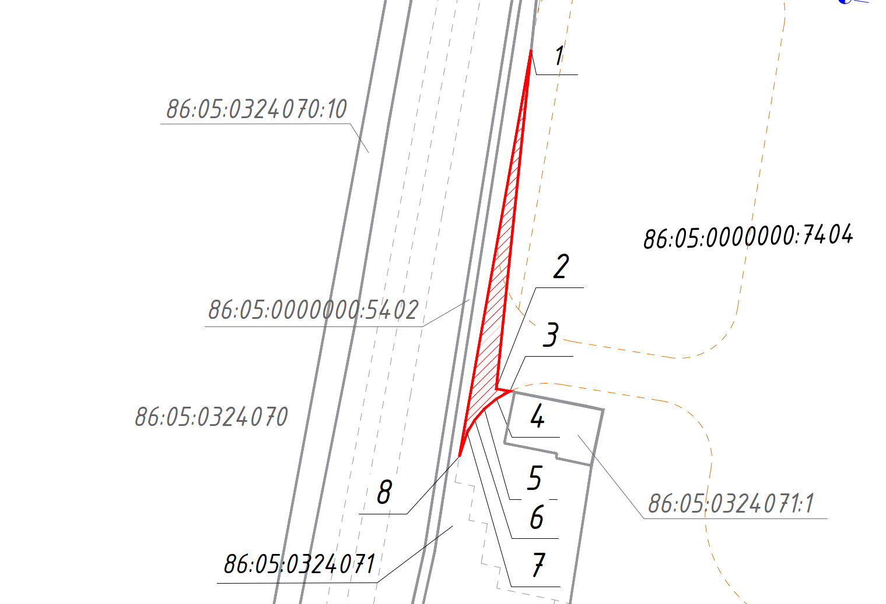

Условные обозначения
86:05:0324071 Обозначение кадастровых кварталов
Обозначение земельных участков по сведениям ЕГРН
ё
Испрашиваемый участок на неразграниченной территории квартала
Контур въезда и благоустройства проектируемого объекта
Место расположения: Ханты-Мансийский автономный округ, пгт. Игрим.
Характеристика объекта: для организации проездов, в том числе вдоль трассовые, и подъездные дороги, для размещения которых не требуется разрешения на строительство.
 |  |  | Система координат МСК 86_Зона_1
Кадастровый номер земельного квартала 86:05:0324071 |  |  | Площадь земельного участка ЗУ1: 52,07 м2
Обозначение характерных точек границы | Координаты |  | Обозначение характерных точек границы | Координаты
Обозначение характерных точек границы | X | Y | Обозначение характерных точек границы | X | Y
1 | 1206496.32 | 1720456.39 | 6 | 1206458.74 | 1720450.69
2 | 1206461.90 | 1720452.86 | 7 | 1206457.46 | 1720449.92
3 | 1206461.65 | 1720454.25 | 8 | 1206455.02 | 1720449.11
4 | 1206460.89 | 1720452.89 | 1 | 1206496.32 | 1720456.39
5 | 1206459.87 | 1720451.66

